小一班今日动态1.15
来园：
今日来园17人，2人病假，6人事假。
小朋友们都能愉快入园，大部分幼儿能主动跟老师问好，打招呼，有序签到、放物品，洗手喝牛奶。用完早点后，幼儿开始区域游戏。
区域游戏：
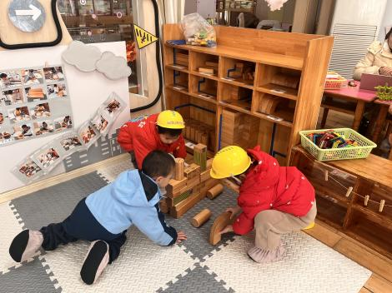  地面建构--火车 | 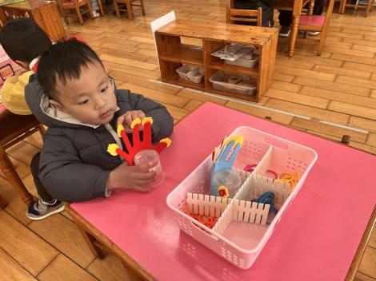  益智区--有趣的手指 | 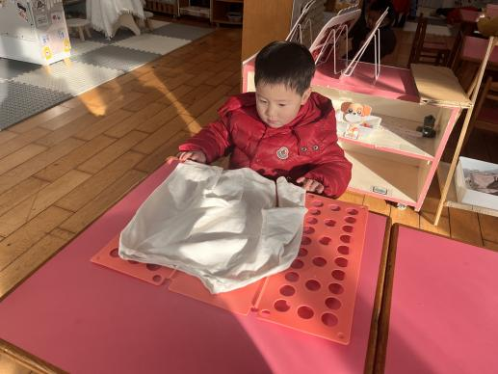  生活区--叠衣服
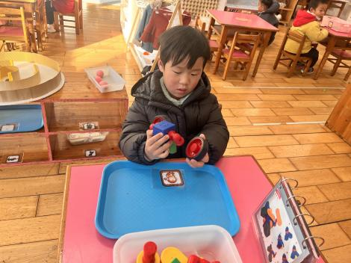  科探区--磁力大师 | 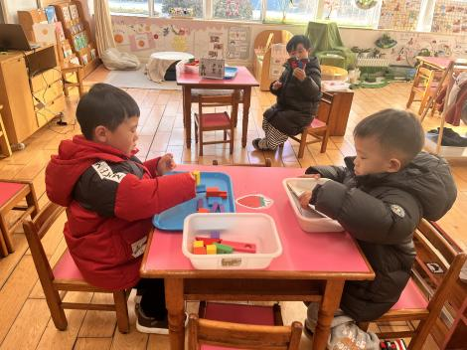  科探区--弹珠轨道 | 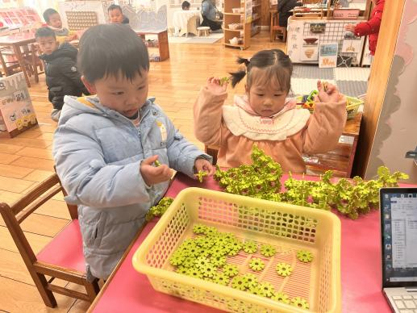  桌面建构--雪花片
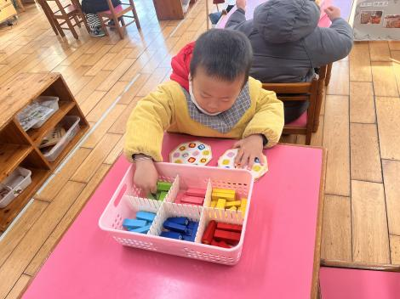  益智区--动物叠叠乐 | 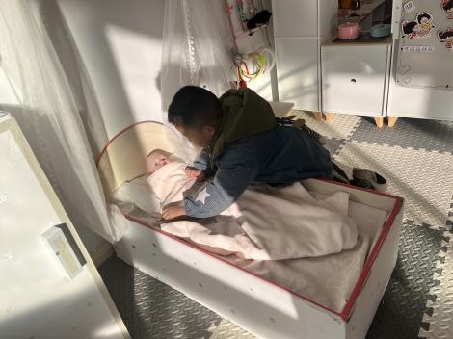  娃娃家--照顾娃娃 | 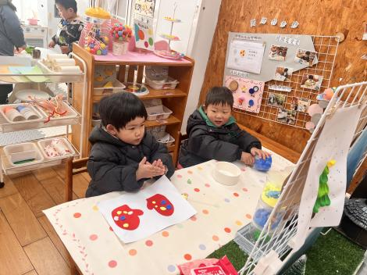  创意坊--太空泥制作

集体活动：
社会：寒假中的安全
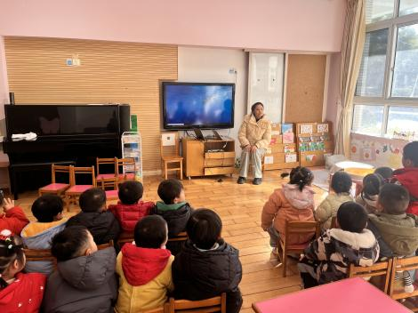 | 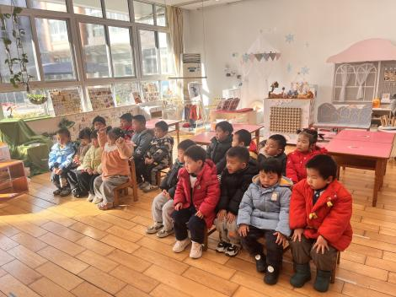 | 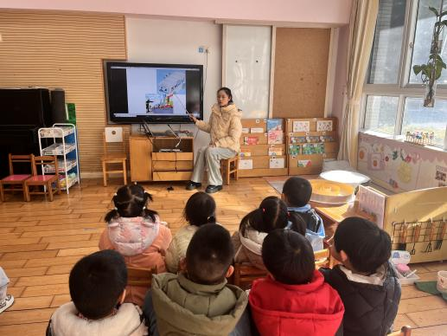
寒假即将来临，怎样安全愉快的度过假期对幼儿来说是很重要的，安全自护对于幼儿来说尤为必要。生命的健康存在以安全为必要前提。本次活动从防电、防交通事故、饮食卫生等几方面进行教育，不断提高幼儿的自身保护的意识和能力，注意假期安全。
活动中徐凌琨、韩景宸、蒋清远、隋浩宇、张烁、刘珺玮、颜泽楷、丁文潇、李潇然、李青、丁汝成、白小沐、黄埕子、蒋艺姝、恽佳阳、何颖艺、范奕菱能结合课件了解寒假中应注意的安全，乐于用完整的话表达自己的想法，并在看一看、说一说中提高安全保护意识和能力。
生活活动情况：
1.午餐情况：
今天的午饭吃的是牛肉炒面、豌豆苗鱼丸汤。今天的午饭小朋友都很喜欢，大家都能吃完自己的面条，举手示意老师盛汤。用餐中在老师的提醒下，小朋友们能端正坐姿，尽量保持桌面的整洁，用餐后能自主收拾好碗、勺子，再洗手、漱口、擦嘴巴，逐步养成良好的用餐习惯。颜泽楷、隋浩宇吃两碗，丁文潇、何颖艺挑食，老师喂。
2.午睡情况：
小朋友们能在老师的提醒下，有序小便进入午睡室，并将脱下来的衣裤整理好，放在脚边，大部分幼儿能自己独立午睡，个别幼儿需要老师稍微陪伴和提醒。
家园合作：
- 动态上的照片，仅作为老师观察时的随拍，并不是所有孩子的照片都会呈现。
2.今天没有延时班，大家3:30来园接孩子哦。

